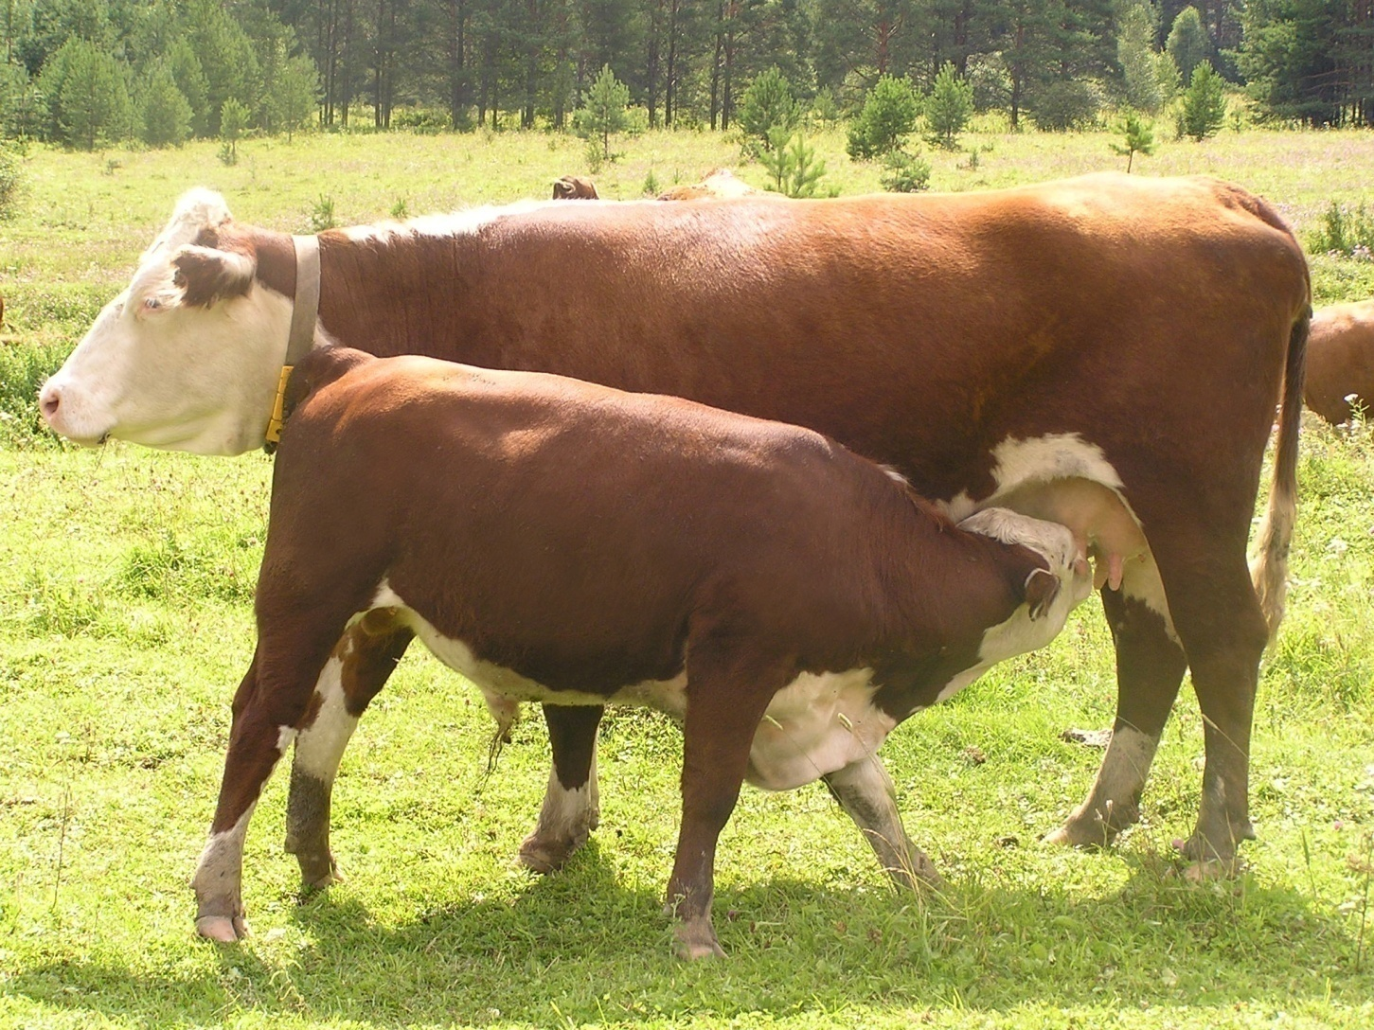

Учредитель - Администрация Пеньковского сельсовета Маслянинского района

Новосибирской области

ФИО главного редактора – Черний Геннадий Валериевич

Порядковый номер выпуска 10 (из ___)

дата 29 апреля 2019г.

время подписания в печать 16 час. 30 мин.

Тираж 10 экз.

Адрес редакции:633572, Новосибирская область, Маслянинский район, с. Пеньково, ул.Центральная, д.17

Черепановским районным судом вынесен приговор в отношении двух жителей р.п. Маслянино, обвиняемых в совершении преступления, предусмотренного по п. «а, в» ч.2 ст. 245 УК РФ (жестокое обращение с животным в целях причинения ему боли и страданий из корыстных побуждений, повлекшее его гибель, совершенное группой лиц по предварительному сговору, с применением садистских методов).

В суде установлено, что 21.11.2018 года в дневное время в р.п. Маслянино находящиеся в состоянии алкогольного опьянения обвиняемые договорились между собой совершить забой собаки породы «немецкая овчарка» с целью дальнейшего употребления ее в пищу.

Реализуя свой преступный умысел, один из обвиняемых вывел собаку на веранду дома, где держа ее за ошейник нанес собаке ножом в область шеи не менее двух ударов, собака, пытаясь вырваться, укусила обвиняемого за руку, после чего он зашел в дом для обработки раны.

Тем временем, второй обвиняемый вышел на веранду дома, где взял топор и нанес собаке в область головы не менее двух ударов.

После полученных ударов собаке удалось вырваться через оконный проем из рук преступников и убежать на улицу.

От полученных травм собака скончалась в ветеринарной лечебнице.

С учетом характера и степени общественной опасности, личности подсудимых, тяжести совершённого преступления, смягчающих обстоятельств у обоих подсудимых – полное признание вины, раскаяние в содеянном, а также  при наличии отягчающего обстоятельства у обоих – алкогольное опьянение, суд назначил каждому из подсудимых наказание в виде лишения свободы сроком на 3 года условно, с испытательным сроком 1 год 6 месяцев.

Приговор в законную силу не вступил.

Помощник прокурора района

юрист 3 класса В.В. Дударев